Piste de réflexion

Attente : appliquer des compétences et des responsabilités parentales lors d’expériences pratiques de simulation.

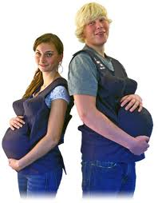

- Quels défis avez-vous rencontré lors du port du costume simulant la grossesse ou la bedaine d’empathie? Comment les avez-vous résolus?

Défis | Résolus

Nom : | Date d’échéance : 2 jours

